Вечер добрый друзья
В Новогодние праздники и мы не остались без подарков…
Один из наших новых клиентов сильно обрадовал нас под Рождество…
Итак, представляем Белая Лада с Новогодним сюрпризом
Когда нам передали этот лючок в колеровку, мы даже немного расстроились, что дошли до такого уровня…
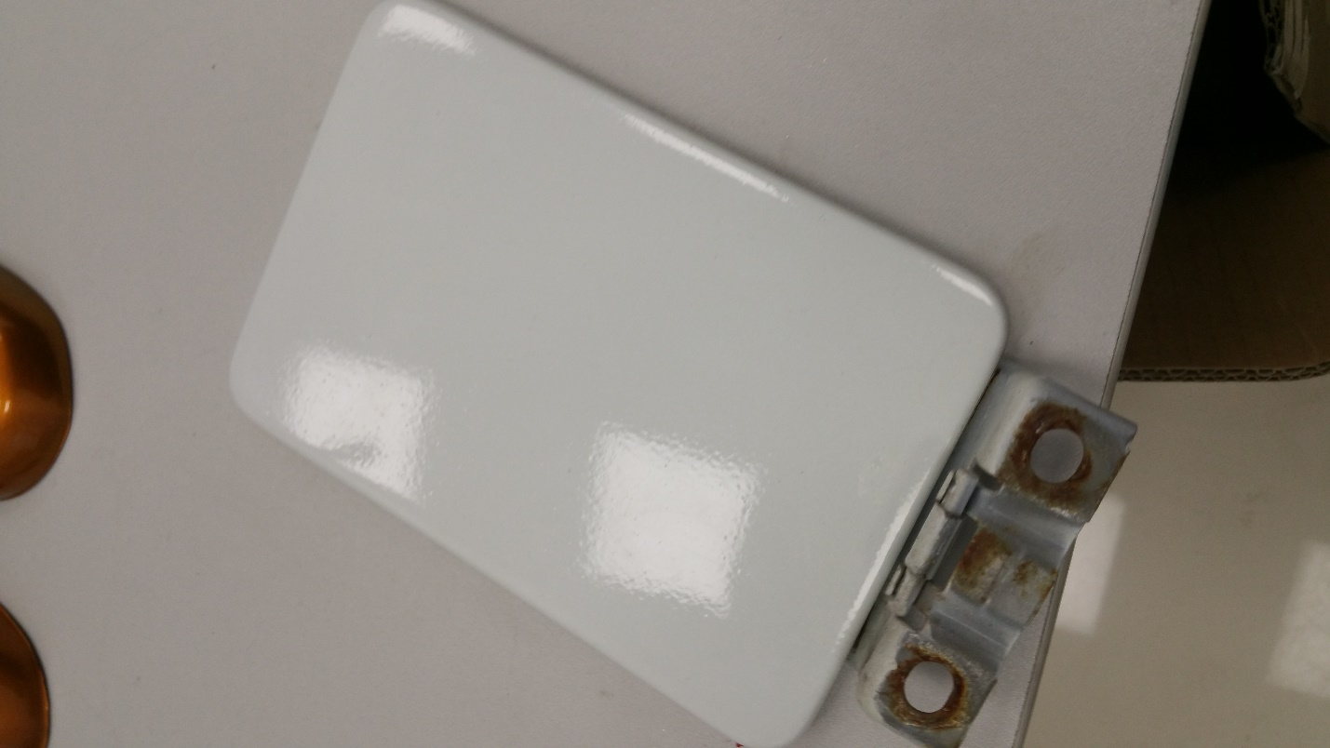
Однако присмотревшись внимательно, мы изменили свое решение. Белый невзрачный цвет оказался покрытый перламутром, и мы приступили к работе. Наш штатный спектрофотометр выехал на презентацию, и мы решили по-старинке выбрать что-то похожее из картотеки. За основу мы взяли популярный цвет Mazda 34K, и один из вариантов показался нам достаточно похож
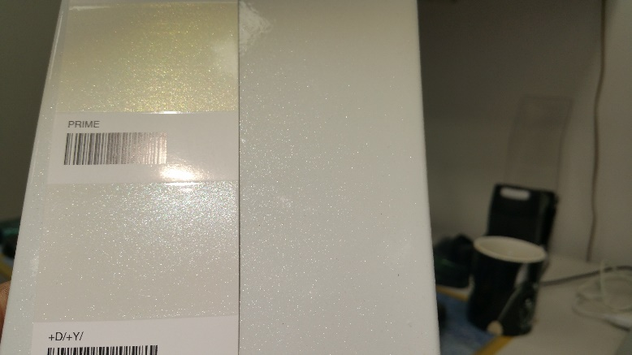
Мы не стали сразу корректировать рецепт, а изготовили минимально возможное количество этой 3-х слойной краски и сделали тест
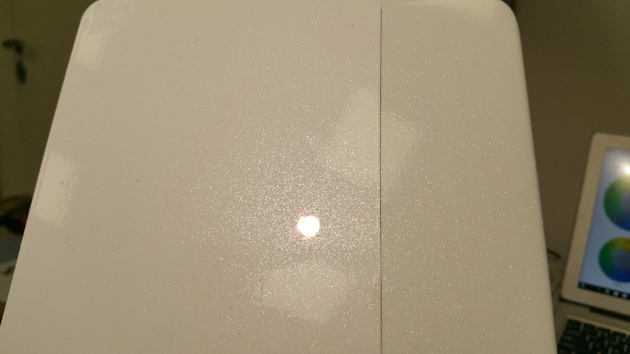
То, что тест оказался светлее нас не особо расстроило, но присмотревшись внимательно мы увидели странную игру разноцветных частичек перламутра, не похожую на обычный пигмент. Применив технику расширения угла обзора, мы заметили явный переход в красную тональность
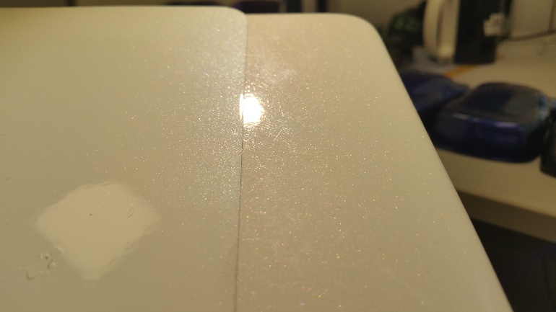
И используя выкраски специальных пигментов, без труда выбрали похожий эффект. Узкий угол освещения и обзора, как мы определили имел зеленый оттенок
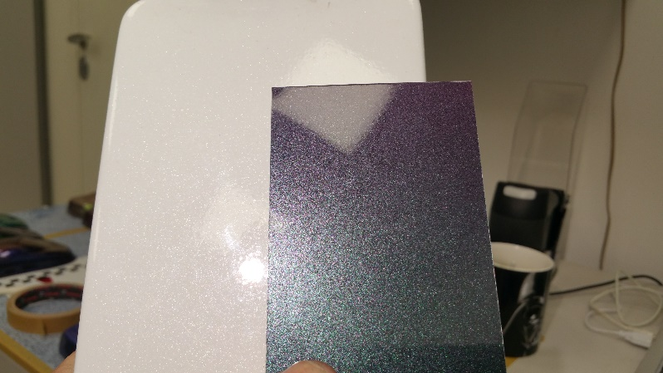
А при расширении угла оттенок смещался в красно фиолетовую область
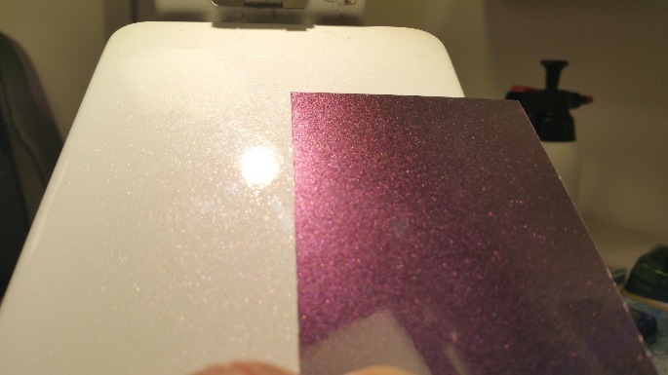
Мы удивились и порадовались, что владелец автомобиля решил сделать такой необычный оригинальный тюнинг и применил для окраски специальный зелено фиолетовый хамелеон серии Colorstream Arctic Fire. Так как наш тест был в общем светлее и менее желтый, мы решили слегка подтемнить первую белую базовую краску черным транс тонером AL133, а желтизну усилить охрой AL106. А верхний прозрачный перламутр сделать пополам с нашим специальным порошковым пигментом PCS-22 аналогом Арктика, после чего мы сделали второй тест
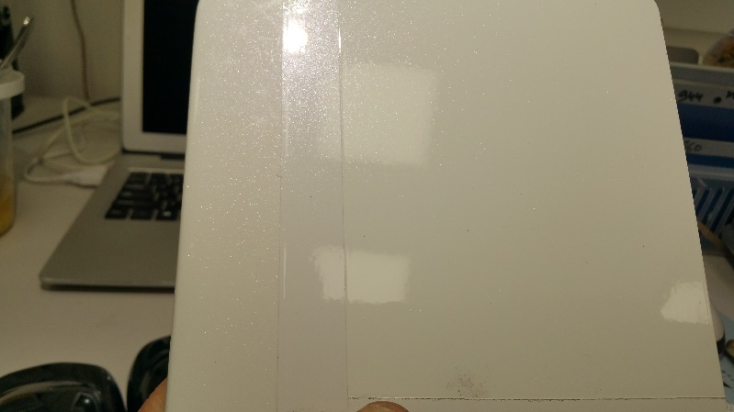
Краска стала немного темнее и не такой бесцветной (желтее). При этом замена белого перламутра на спец пигмент снизила светлоту в отражении
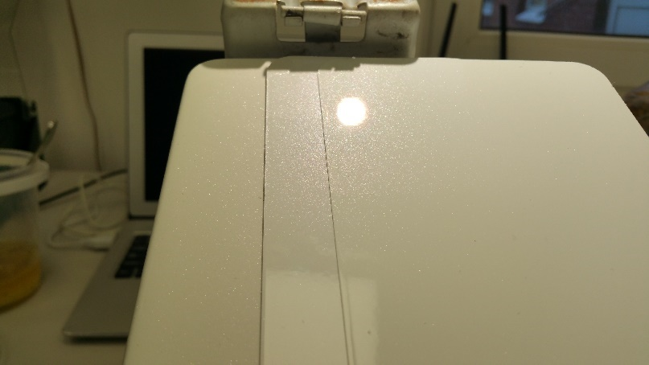
В общем, для одного теста на наш взгляд получилось неплохо. Мы разделили тест на 2 части, на верхней половине 2,5, на нижней 1,5 слоя прозрачного перламутра. Технология нанесения верхней краски в 2,5 слоя показалась нам оптимальной
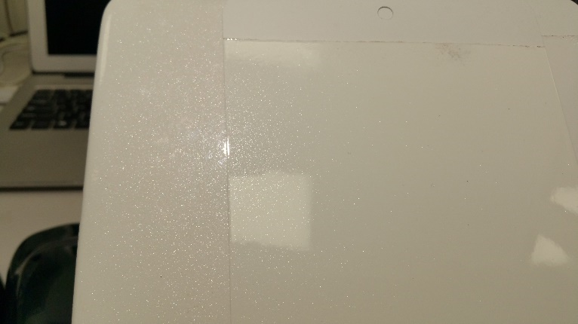
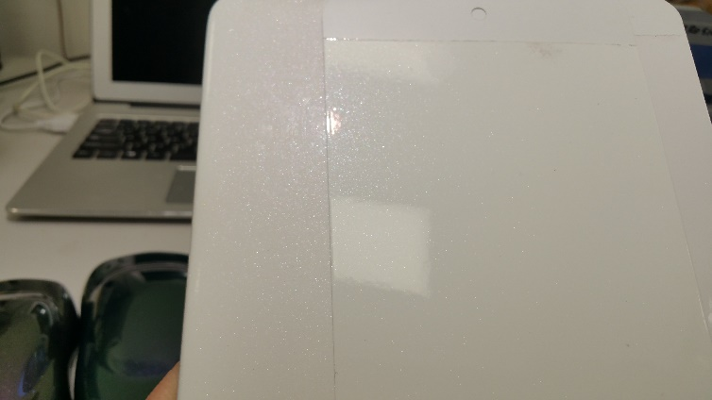
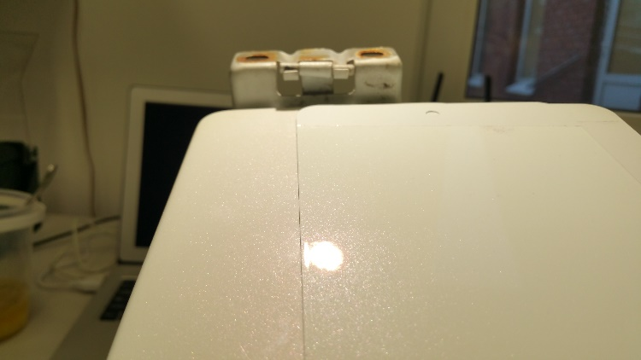
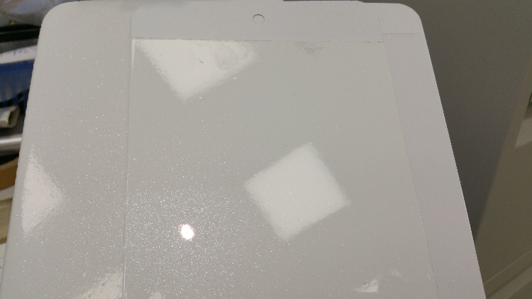
Секрет колеровки:
Нам заказали всего 200 грамм этой 3-х слойной краски для окраски переднего крыла целиком “встык”, и обещали сделать фотографии соответствия цвета в итоге. Но, к сожалению, как всегда, если все получается хорошо и клиент доволен, про фотографии все конечно забывают…
Вообще здорово видеть необычные цвета даже на таких простых автомобилях, но с другой стороны для таких колеровок необходимо иметь не только минимальный набор специальных пигментов, но и инструмент для определения какой именно эффектный пигмент добавлен в краску. Наши рекомендации:
Если вы видите странное сочетание разноцветных частиц в образце и необычный переход цветовых оттенков, применяйте метод расширения угла освещения и обзора. Если пигмент типа хамелеон добавлен в краску, то вы увидите при узком освещении и обзоре один цветовой оттенок
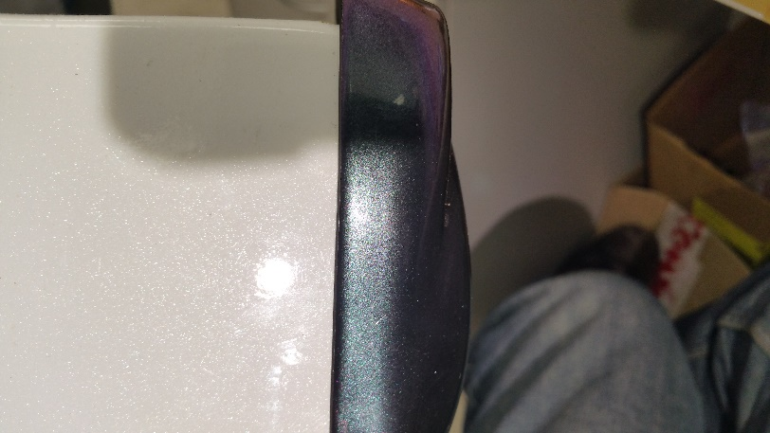
И значительную миграцию цвета в другой оттенок при освещении и обзоре под более широким (плоским) углом
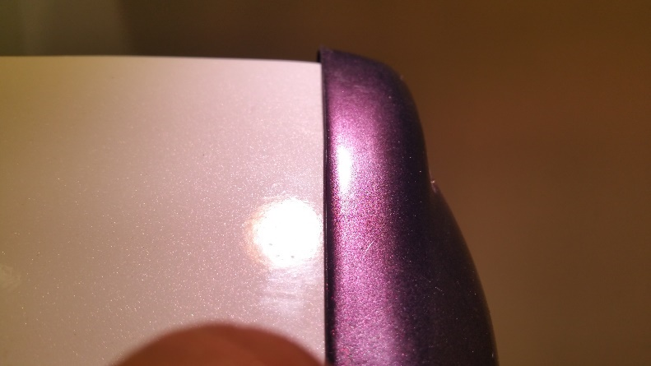
Если лампа (источник света) будет неподвижна, и вы будете смотреть с фиксированной позиции просто прокручивая образец в руках, вы тоже немного увидите смещение оттенка, но определить какой именно специальный пигмент добавлен в краску при таком осмотре будет крайне затруднительно.

